**Proef L3 - Gekleurde schaduwen – leerling practicum (versie 20210118)**

**Benodigdheden:**

* 2 potloden per 2 leerlingen
* Stuk wit papier A-3 formaat
* 2 bolletjes klei of kneedwas om de beide potloden rechtop te zetten
* Gekleurd plastic folie in de kleuren van de regenboog. Dit plastic wordt gebruikt om bij toneel het licht van een spot te kleuren. Er moeten voldoende plastic kleurkaarten zijn voor de koppels van 2 leerlingen. Kijk in je toneel-kist of daarin gekleurde spotlights folies liggen!!

**Inleiding:**

Een belangrijk onderwerp en leuk voor de leerlingen is **“Gekleurde Schaduwen”**. We kunnen dit doen met door leerlingen meegebrachte (felle) zaklantaarns. De klas moet grotendeels verduisterd zijn. Helemaal donker hoeft niet.

**Waarnemingen:**

Twee leerlingen hebben twee zaklantaarns. Ze zitten tegenover elkaar, aan de smalle kanten van een tafeltje. Ze schijnen naar elkaar over de tafel heen. Voor elke leerling staat op het witte papier een potlood overeind in een bolletje klei of was. De twee leerlingen zien dus voor zich de schaduw (van het potlood), die veroorzaakt wordt door de lichtbron van de ***ander*** tegenover hem/haar. Ze zien bij de uitgangssituatie van normaal licht, dat de beide schaduwen van de potloden grijs zijn. We verwachten ook niet anders.

Ze nemen nu het gekleurde plastic folie van verschillende kleuren en houden dat voor hun lichtbron. Ze kijken naar de schaduwen. Die zijn nu ineens niet meer grijs, maar gekleurd.

De leerlingen gaan zelf wetmatigheden onderzoeken en opschrijven in een schema:

|  |  |
| --- | --- |
| **Kleur lichtbron** | **Kleur schaduw** |
| Rood | Groen |
| Oranje | Blauw |
| Blauw | Oranje |

Enz. enz. enz.

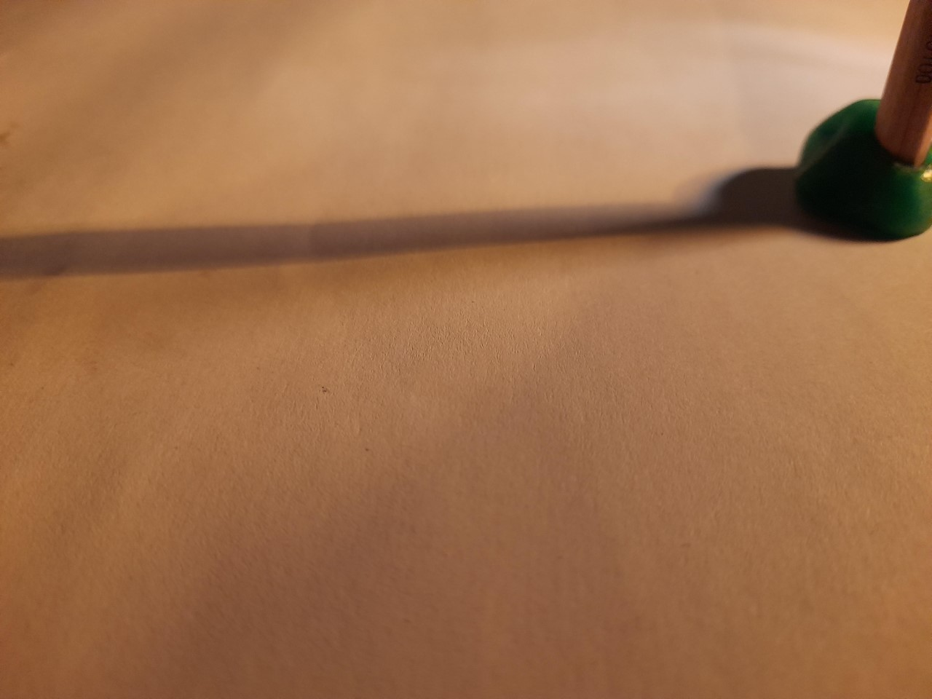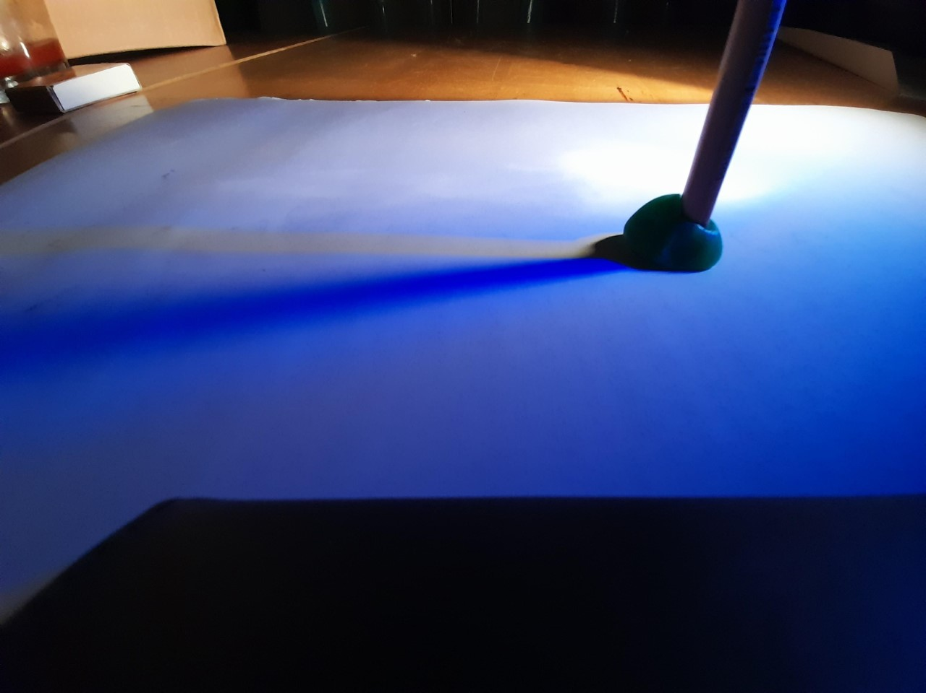

**Links: geel licht geeft paarse schaduw; rechts: paars licht geeft gele schaduw**

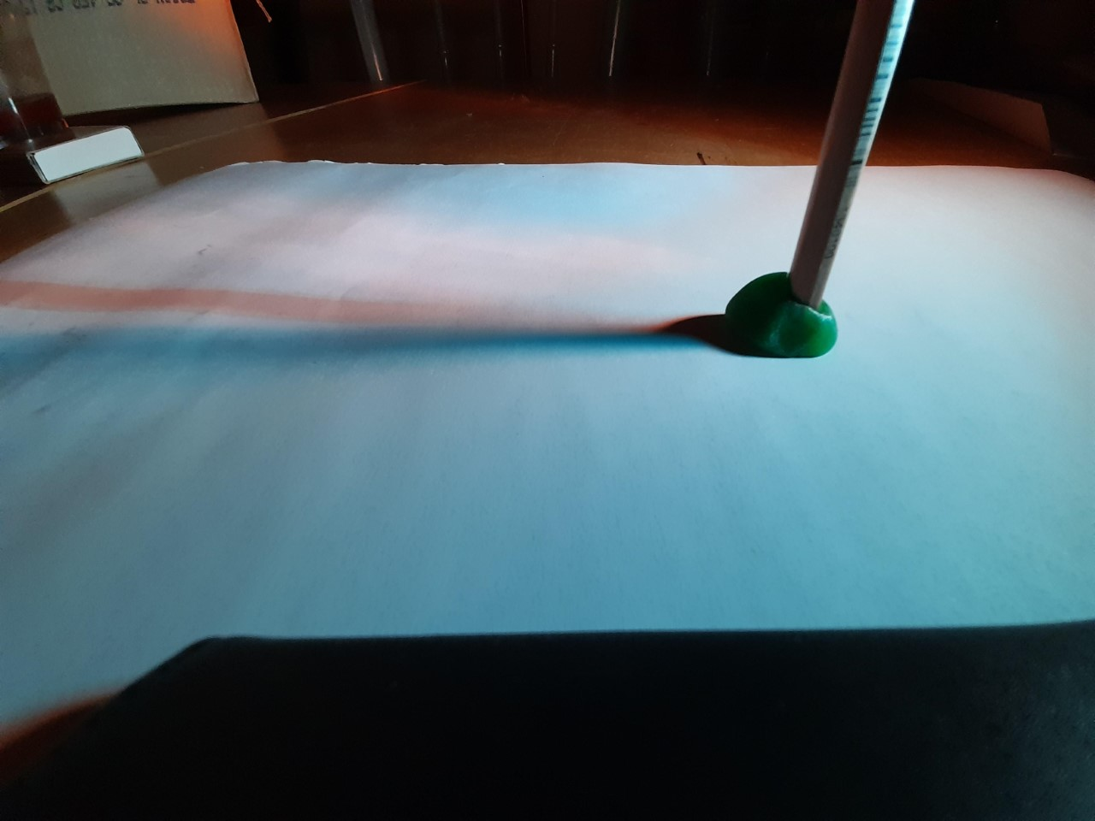

**Blauw licht geeft oranje schaduw; (oranje folie ontbrak helaas, maar zou een blauwe schaduw gegeven hebben)**

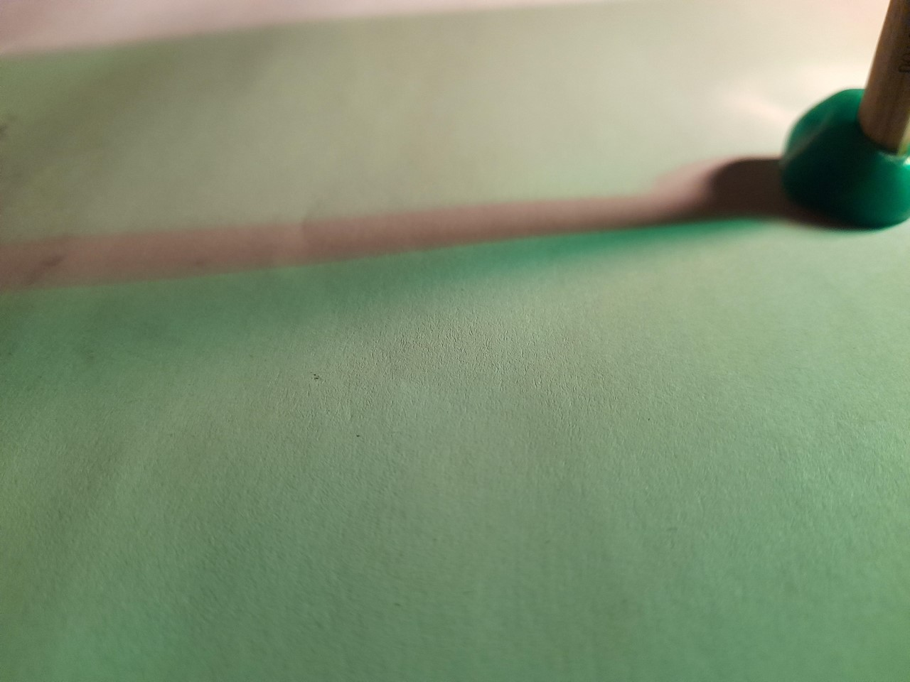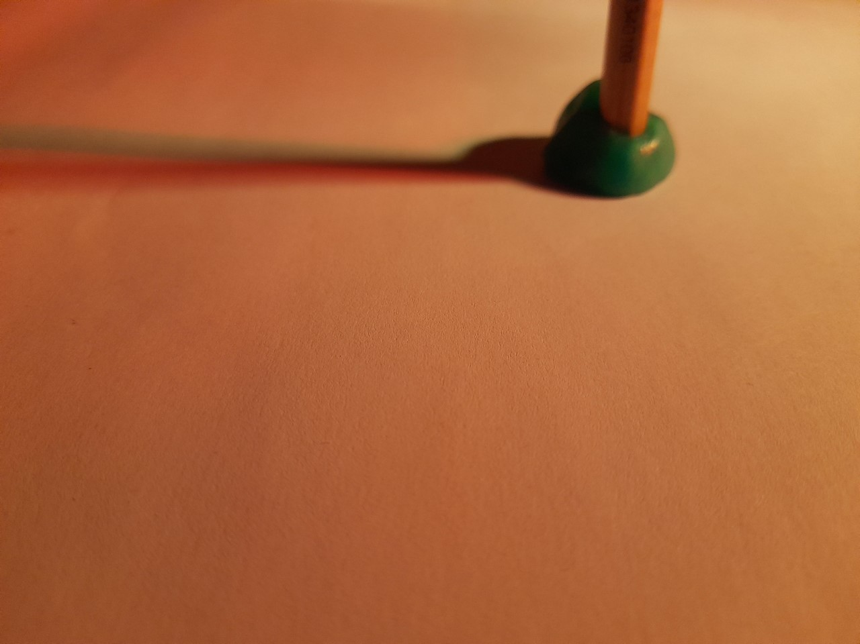

**Links: groen licht geeft rode schaduw; rechts: rood licht geeft groene schaduw**

**Conclusie:**

Na afloop van het onderzoek (of beter nog: de volgende dag, zodat het “door nacht” kan gaan!) laten we met de beamer de kleurencirkel van Johannes Itten zien. De kleuren rood, geel en blauw noemen we **primaire kleuren**. (Die kun je nooit krijgen door kleuren te mengen).

De kleuren oranje, groen en paars noemen we **secundaire kleuren**. (Die ontstaan door te mengen). Leerlingen die op de Vrijeschool basisschool hebben gezeten, zouden hier uit hun schilderlessen al vertrouwd mee moeten zijn.

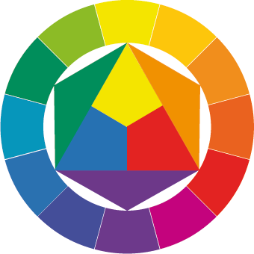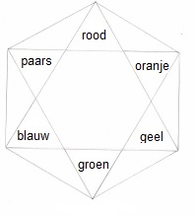

**Links:Kleurencirkel van Joh. Itten. Rechts: Voor een eenvoudige kleurencirkel. Hierin kunnen de leerlingen zelf de primaire- en secundaire kleuren tekenen (of schilderen!)**

**Verrijkingsstof: Gekleurde schaduwen in de schilderkunst**

De impressionisten als Monet, Manet, Renoir, Basile en de postimpressionisten (pointillisten) Seurat, Pisarro en Signac schilderden in hun landschappen en stadstaferelen vaak gekleurde schaduwen.

Zij veroorzaakten daarmee in hun tijd een groot schandaal in de kunstwereld van het toenmalige Parijs (eind 19e en begin 20e eeuw). De “gewone” toeschouwer kon niet geloven, dat schaduwen kleuren konden hebben. Schaduwen hoorden toch grijs, of zwart te zijn?

Later, in de hogere klassen zullen de leerlingen in de lessen kunstgeschiedenis hier meer over leren, maar het is leuk om alvast een klein voorproefje te geven door enkele schilderijen te laten zien. De leerlingen kunnen dan beleven hoe deze kunstenaars net zo worstelden met gekleurde schaduwen, als zij zojuist hebben gedaan bij proef L3.

Genoemde kunstenaars kenden vaak ook de kleurtheorieën van Goethe (1749-1832) en van Newton (1642-1727)

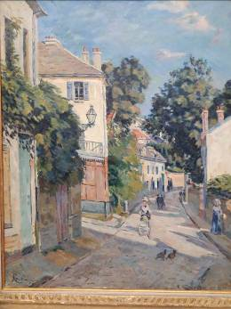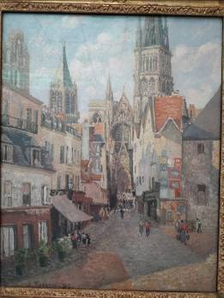

Links: Armand Guillaumin (1841-1927) “Straatje in Île de France”. Rechts: Camille Pisarro (1830-1903) “La rue de l’Épicerie à Rouen

**0-0-0-0-0**